中级软件设计师下午试题模拟79

试题一
阅读以下说明和流程图，回答下面问题。
[说明]
下面给出的是某房产管理系统的一套分层数据流图，其功能描述如下。
1系统随时根据住户送来的入住单更新住户基本信息文件。
2每月初系统根据物业管理委员会提供的月附加费(如清洁费、保安费和大楼管理费等)表和房租调整表，计算每家住户的月租费(包括月附加费)，向住户发出交费通知单。住户交费时，系统输入交费凭证，核对后输出收据给住户。
3系统定期向物业管理委员会提供住房分配表和交费情况表。
4住户因分户或换房，在更新住户基本信息文件的同时，系统应立即对这些住户做月租费计算，以了结分户或换房前的房租。
系统顶层图如图1所示，0层图如图2所示。加工1子图和加工2子图分别如图3和图4所示。
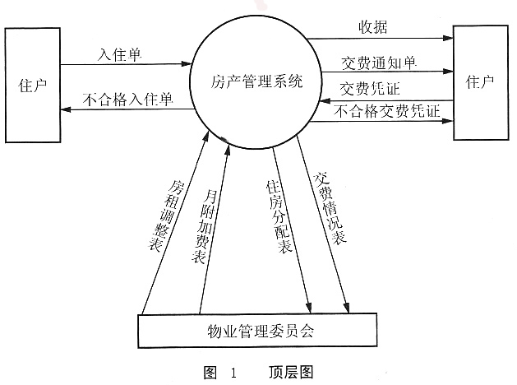
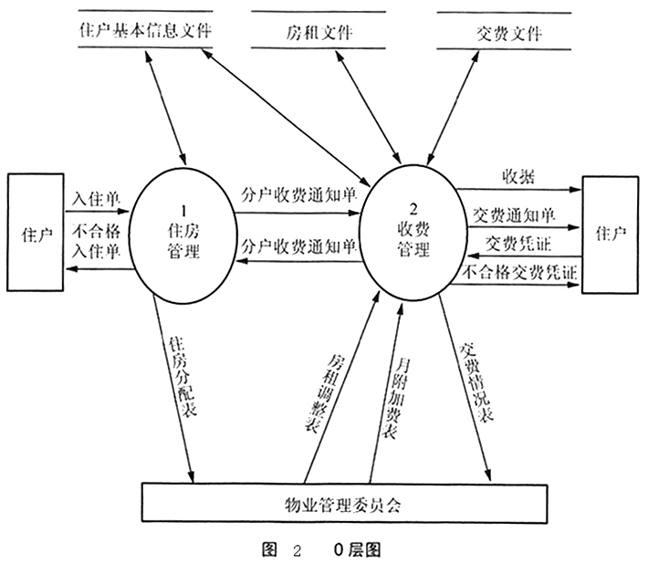
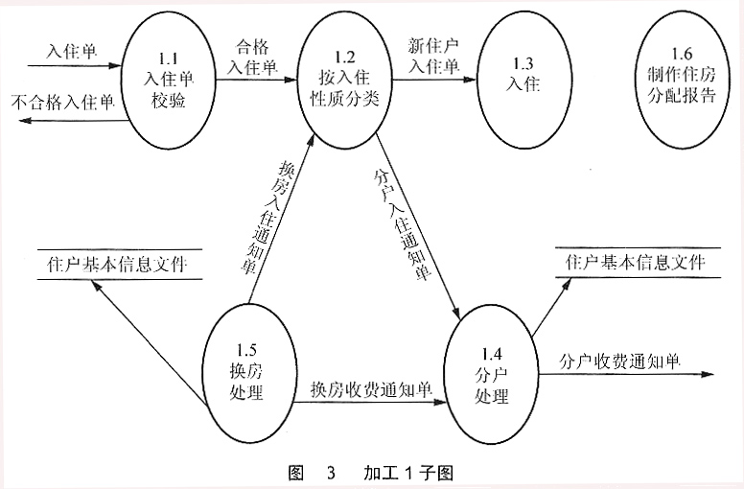
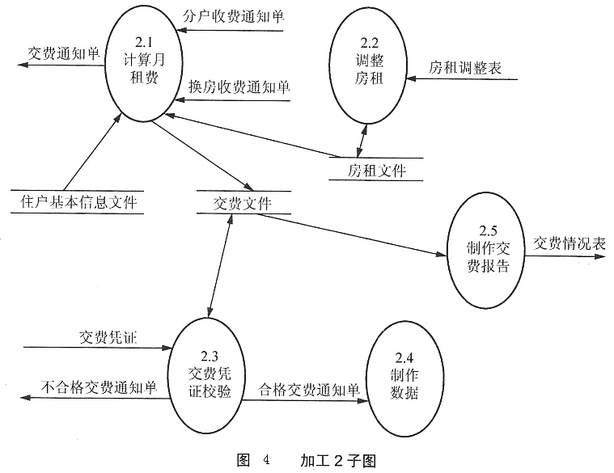
假定题中提供的顶层图是正确的，请回答下列问题。
1、指出哪张图中的哪些文件可不必画出。
2、指出在哪些图中遗漏了哪些数据流。回答时请用如下形式之一：
××图中遗漏了××加工(或文件)流向××加工(或文件)的××数据流；
××加工××遗漏了输入(或输出)数据流××。
3、指出图4中加工2.3能检查出哪些不合格交费凭证。

试题二
阅读下列说明和图，回答下面问题。
[说明]
图书管理系统详细记录图书库存情况、读者信息及读者借阅记录(包括借书日期和还书日期)。
新书入库时要为该书编制图书卡片，包括分类目录号、图书流水号(要保证每本书都有唯一的流水号，即使同类图书也是如此)、书名、作者、内容摘要、价格和购书日期。同一个书名由于版次、作者等不同有可能存在多“种”图书，其间用“分类目录号”区分。
系统为每一位合法读者编制一个唯一的借书证号，读者需要提供姓名、单位。
一个读者最多可以同时借阅5本图书。借阅图书时，新添借阅记录，并将对应的“归还标记”字段置为“false”，表示“尚未归还”；归还图书时，将相应的“归还标记”字段置为“true”，表示“已经归还”。一本书可能供多位读者借阅，同一本书读者可以重复借阅。
下图中所示为该系统的E-R图。
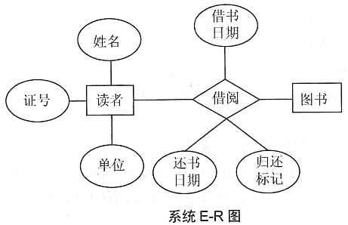
4、实体间的联系有“一对一”、“一对多”和“多对多”，指出“借阅”联系属于哪一种?“借阅”关系模式的外键是什么?有主键吗?为什么?
5、由于同一个分类目录号(同一种图书)有多个副本，若用表Book(图书流水号，分类目录号，书名，作者，内容摘要，价格，购书日期)存储图书信息，则有很多的冗余信息，该如何分解使之满足BCNF，并指出分解后的关系模式的主键。
6、设用表Reader存储读者信息，表Book存储图书信息，表Borrow存储借阅情况。
以下SQL语句用于“查询证号为12345的读者当前所借阅的图书书名(即尚未归还的图书)”，请补充完整。
SELECT 书名 FROM Book WHERE 流水号 ______
(SELECT 流水号 FROM ______ WHERE 证号 = "12345" AND ______
以下SQL语句用于“查询书名包含‘软件设计师’的图书情况”，请补充完整。
SELECT * FROM Book WHERE 书名 ______" %软件设计师%"

试题三
阅读下列说明和图，回答下面问题。
[说明]
某大型旅店为了便于管理，欲开发一个客房管理系统。希望实现客房预订、入住登记、账务结算、退房，以及将服务项目记入客人账单等功能。
旅客包括散客和团体，散客预订或入住时需要提供姓名、性别、身份证和联系电话，团体则提供团体名称、负责人的姓名、性别、身份证和联系电话，以及团体人数。对于散客还要提供换房服务。
旅店还提供了很多服务项目，比如早餐。对每一位入住客人，服务列表记录了住宿期间的各项服务，包括服务类型、日期、数量等。当然，客人也可以不要任何服务。
旅店的客房有一个唯一的房间号，分为不同的类别、不同的房间床位数和不同的价格。
为了有效地管理，系统需要记录每天的客房状态。客房的状态有空闲、占用、已预订和维修。
● 客人入住后，客房处于占用状态。
● 客人退房后，客房处于空闲状态。
● 客人预订后，客房处于已预订状态。
● 预订客人入住后，客房处于占用状态。
● 预订客人取消预订后，客房处于空闲状态。
● 需要维修时，客房处于维修状态。
● 维修完成后，客房处于空闲状态。
该系统采用面向对象方法开发，系统中的类及类之间的关系用UML类图表示，图1是该系统的类图的一部分，图2描述了客房状态的转变情况。
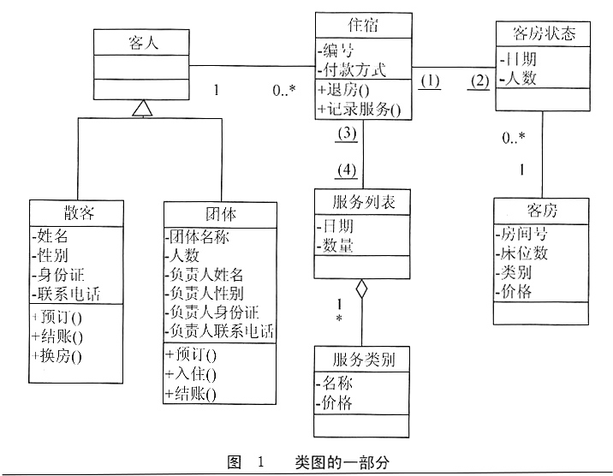
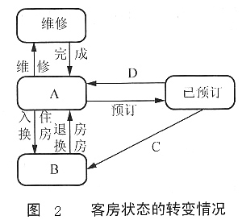
7、请用如图1所示的属性和方法的名称给出“客人”类的属性和方法。(注意：“团体”类中的负责人姓名等与散客的对应属性含义相同，不必区分)
8、在UML中，重复度(Multiplicity)定义了某个类的一个实例可以与另一个类的多少个实例相关联。通常把它写成一个表示取值范同的表达式或者一个具体的值。例如，图1中的类“客人”和“住宿”，“客人”类端的“1”表示一个“住宿”类的实例只能与一个“客人”类的实例相关联；“住宿”类端的“0..*”表示一个“住宿”类的实例可以与0个或多个“客人”类的实例相关。请指出图1中(1)～(4)处的重复度分别为多少?
9、根据题意，请指出图2中状态A、B分别是什么状态?事件C、D分别是什么事件?

试题四
分析下图所示的流程图并回答问题。
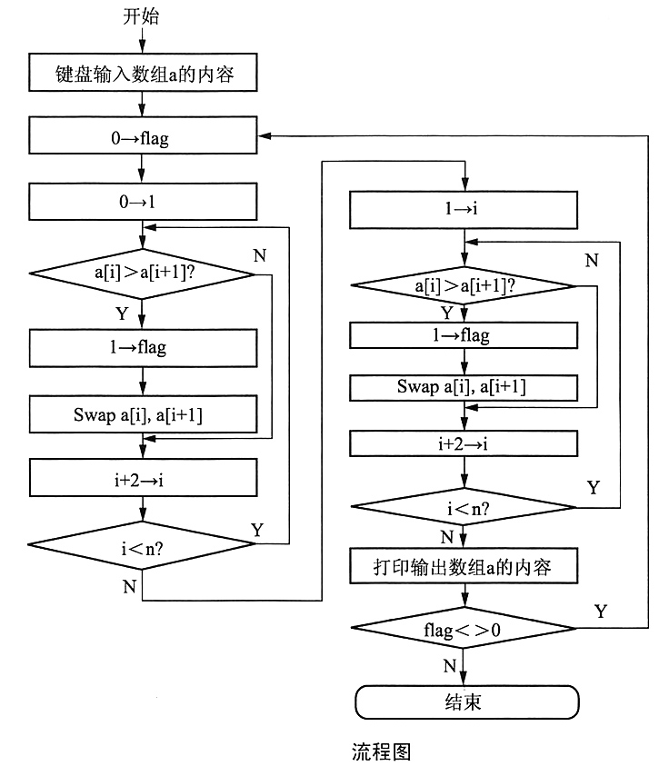
10、上面程序的功能是什么?
11、若数组a输入的数为{10，8，15，2，7，13，4}，请写出a的前3趟输出结果。

试题五
从下列的3道试题中任选1道解答。如果解答的试题数超过1道，则题号小的1道解答有效
12、阅读以下说明和程序，填入横线处的字句。
[说明]
下面程序为堆排序程序，其中函数adjust(i, n)是把以R[i] (1≤i≤|i/2|)为根的二叉树调整成堆的函数。假定R[i]的左、右子树已经是堆，程序中的r是在主函数中说明的结构数组，它含有要排序的n个记录。
[程序]
void adjust (i,n)
int i, n;
{
int k, j;
element extr;
extr=r[i];
k=i;
j=2*i;
while (j＜=n=
{
if ((j＜n) ＆＆ (r[j]. key＜r[j+1]. key))
______;
if (extr. key＜r[j]. key)
{
r[k]=r[j];
k=j;
______;
}
else
______;
}
r[k]=extr;
}
让i从[i/2]逐步减到1，反复调用函数adjust，便完成建立初始堆的过程，heapsort程序如下。
void heapsort (r, n)
list r;
int n;
{
int i, 1;
element extr;
for (i=n/2; i＞=1; --i)
______; /*建立初始堆*/
for (k=n; k＞=2; k-)
{
extr=r[1];
r[1]=r[k];
r[k]=extr;
______;
}
}

13、阅读以下说明和C++代码，填入横线处的字句。
[说明]
以下C++程序的功能是计算三角形、矩形和正方形的面积并输出。程序由4个类组成：类Triangle、Rectangle和Square分别表示三角形、矩形和正方形；抽象类Figure提供了一个纯虚函数getAreaO，作为计算上述3种图形面积的通用接口。
[C++程序]
#include ＜iostream＞
#include ＜cmath＞
using namespace std;
class Figure {
public:
virtual double getArea( ) = 0; //纯虚函数
};
class Rectangle : ______ {
protected:
double height;
double width;
public:
Rectangle( ) {}
Rectangle (double height, double width) {
thiS→height = height;
this→width = width;
}
double getArea( ) {
return ______;
}
};
class Square : ______ {
public:
Square (double width) {
______;
}
};
class Triangle: ______ {
private:
double la, lb, lc;
public:
Triangle (double la, double lb, double lc) {
this→la = la; this→lb = lb; this→lc = lc;
double getArea( ) {
double s = (la+lb+lc)/2.0;
return sqrt (s* (s-la)*(s-lb)*(s-lc));
}
};
int main( )
{
Figure *figures[3]={new Triangle(2, 3, 3), new Rectangle(5, 8), new
Square(5)};
for (int i=0; i ＜ 3; i++) {
cout＜＜"figures["＜＜i＜＜"]area = "＜＜(figures[i])→getArea( )＜＜end1;
}
return 0;
}

14、阅读以下函数说明和Java代码，填入横线处的字句。
[说明]
下面的程序先构造Point类，再顺序构造Ball类。由于在Ball类中不能直接存取Point类中的xCoordinate及yCoordinate属性值，因此Ball类中的toString方法调用Point类中的toString方法输出中心点的值。在MovingBall类的toString方法中，super.toString调用父类Ball的toString方法输出Ball类中声明的属性值。
[Java程序]
//Point. java文件
public class Point {
private double xCoordinate;
private double yCoordinate;
public Point( ) {}
public Point (double x, double y) {
xCoordinate = x;
yCoordinate = y;
}
public String toString( ) {
return "("+Double. toString (xCoordinate)+","
+Double. toString (yCoordinate)+")";
}
//other methods
}
//Ball. java文件
public class Ball {
private ______; //中心点
private double radius; //半径
private String color; //颜色
public Ball( ) {)
public Ball (double xValue, double yValue, double r) {
//具有中心点及其半径的构造方法
center = ______; //调用类Point中的构造方法
radius = r;
}
public Ball (double xValue, double yValue, double r, String c) {
//具有中心点、半径和颜色的构造方法
______; //调用3个参数的构造方法
color = c;
}
public String toString( ) {
return "A ball with center "+center. toString( )
+", radius "+Double. toString (radius)+", color "+color;
}
//other methods
}
class MovingBall ______ {
private double speed;
public MovingBall( ) {}
public MovingBall (double xValue, double yValue, doubler, String c, double
s) {
______; //调用父类Ball中具有4个参数的构造方法
speed = s;
}
public String toString( ) {
return super. toString( )+", speed "+Double. toString (speed);
}
{ //other methods
}
public class test {
public static void main (String args[]) {
MovingBall mb = new MovingBall (10, 20, 40, "green", 25);
System. out. println (mb);
}
}

答案:

试题一
1、0层图中的“房租文件”和“交费文件”是局部文件，可不必画出。
2、加工1子图中，遗漏了从“住户基本信息文件”到加工1.1的数据流。
加工1子图中，加工1.6遗漏了输出数据流”住房分配表”。
加工2子图中，加工2.1遗漏了输入数据流”月附加费表”。
加工2子图中，加工2.4遗漏了输出数据流”收据”。
3、交费凭证中有非法字符。
交费文件中不存在与之对应的交费凭证。
[解析] 房产管理系统是描述住户与物业管理委员会之间的数据输入与输出的变换过程。试题明确指出了顶层图的正确性，所以根据试题说明与顶层图确定系统的基本功能如下。
(1)分类处理用户的入住单，更新住户基本信息，结算分户或换房前的房租，以及制作住房分配表。
(2)计算住户月租费，发出交费通知单，处理住户交费，以及制作住房分配表和交费情况表。
在0层图中有“住户基本信息文件”、“房租文件”和“交费文件”3个文件。其中“房租文件”、“交费文件”为加工2的局部数据文件，根据原则，这两个文件在0层图中不必画出，但在问题2中给出了可能有遗漏数据流的情况，还须分析加工1子图，以确定该加工没有遗漏使用这些文件的数据流。下面就通过分析加工1子图的处理流程，确定遗漏的数据流及上面关于局部文件的假设。
加工1子图由6个加工组成，即入住单校验、按入住性质分类、入住、分户处理、换房处理，以及制作住房分配报告。
加工1.1对入住单进行校验，反馈不合法的入住单。那么加工1.1根据什么来校验入住单?该加工没有提供任何校验数据，如果不借助外部的数据信息，只能检查入住单数据中的一般性错误，如录入的数据是否含有非法字符、数据格式是否满足系统的约定等；另外还需检查录入的入住单数据的一般性错误，保证录入的入住单数据是合法的，根据一般的知识经验，对某个输入合法性的校验，需要借助某些外部数据文件，因此可以判断该加工遗漏了到某数据文件的输入数据流。
对于合法的入住单，加工1.2对它进行分类处理，分成3类：新住户(加工1.3)、分户(加工1.4)、换房(加工1.5)，每个处理更新住户基本信息文件。那么这里可以确定1.1加工的外部数据应该是“住户基本信息文件”，也就是加工1.1根据“住户基本信息文件”进行合法性检查。
加工1.3处理新住户，只要把住户信息写入文件即可。而加工1.3与加工1.4除了更新住户基本信息文件外，还应立即对这些住户做月租费计算，以结算分户或换房前的房租。
这里加工1.4和1.5可能直接依据“房租文件”和“交费文件”计算房租，但这两个加工的输出数据流是两个输出通知，也就是房租的计算交给加工“收费管理”来完成，这样简化了处理流程和系统结构。所以可以确定这两个文件不是加工1的数据文件，因此没有必要在0层图中画出。
再来看整个处理流程的输入与输出数据，发现整个流程与加工1有输出不平衡。少了“住房分配表”的输出，根据加工的命名可以判断是由加工1.6制作住房分配表输出。加工2子图由计算月租费、调整房租、交费凭证验证、制作数据及制作交费报告5个加工组成，也即整个流程完成房租计算(加工2.1与加工2.2)、交费处理(加工2.3与2.4)、报表制作(加工2.5)3个功能。
加工2.2对房租调整表进行处理进而生成房租文件，作为加工2.1的输入数据；加工2.1进行房租的计算，生成交费文件及产生交费通知单。那么房租计算需要哪些数据呢?试题说明给出“根据物业管理委员会提供的月附加费表和房租调整表，计算每家住户的月租费”的条件，房租调整表由加工2.2加工生成房租文件，再由加工2.1读入，所以加工2.2不存在遗漏数据流；而月附加费表只有直接输入，所以加工2.1遗漏了“月附加费表”输入数据流。住户持交费凭证交费时，由加工2.3根据“交费文件”进行凭证的合法性检查。这就需要检查交费凭证是否在文件中存在，交费数据与文件是否一致等数据个别性错误，同时还要判断输入的凭证数据是否含有一些非法字符等一般性错误。经检查后产生“合格交费凭证”数据流给加工2.4制作数据并输出收据给住户，显然加工2.4遗漏了“收据”输出数据流。加工2.5定期根据“交费文件”制作交费报告提供给物业管理委员会，不存在遗漏数据流的问题。再分析整个细化流程图的输入与输出数据流，确定该流程图不存在父图和子图输入和输出数据的不平衡。
试题二

4、“借阅”联系是“多对多”联系，外键有借书证号、图书流水号。
“借阅”关系模式不存在主键，因为同一本书读者可以重复借阅，即使加上“借书日期”亦不能唯一标识，读者可以在同一天借阅并归还再借阅，应增加一个属性(如借阅流水号)来标识。
[解析] 根据“一个读者最多可以同时借阅5本图书……一本书可能供多位读者借阅，同一本书读者可以重复借阅”可知，“借阅”联系是“多对多”联系。
要特别分清“一本图书”与“一种图书”。一本图书是有流水号标识的，一种图书是由分类目录号标识的。对“借阅”联系，借阅的是具体的某本书，因此外键有借书证号、图书流水号。
“借阅”关系模式不存在主键，因为同一本书读者可以重复借阅，即使加上“借书日期”亦不能唯一标识，读者可以在同一天借阅并归还再借阅，应增加一个属性(如借阅流水号)来标识。
5、图书(分类目录号，书名，作者，内容摘要，价格，购书日期)，主键：分类目录号副本(图书流水号，分类目录号)，主键：图书流水号
[解析] 由于同一个分类目录号(同一种图书)有多个副本，同一个分类目录号具有相同的很多信息，如书名、作者、内容摘要、价格等，同一种书中的不同副本由图书流水号区分，故可分解如下。
图书(分类目录号，书名，作者，内容摘要，价格，购书日期)，主键：分类目录号
副本(图书流水号，分类目录号)，主键：图书流水号
6、IN
Borrow
归还标记="false"
LIKE
[解析] 第一个空处是引出子查询的，该类连接词有IN、NOT IN、EXISTS、NOT EXISTS。EXISTS引出的子查询一般是SELECT*型，故排除；再据语意分析应填IN。
子查询的语义是“查询当前所借阅的图书流水号(即尚未归还的图书)”，因此应从Borrow表中查询，而且归还标记应为false，故第二个空处应填Borrow，第三个空处应填“归还标记 ="false"”。
对字符串进行的操作通常是使用操作符LIKE的模式匹配，正符合题意，故第三个空处应填LIKE。
试题三

7、属性：姓名、性别、身份证、联系电话
方法：预订、入住、结账
[解析] “客人”类是“散客”类和“团体”类的泛化，具有二者的公共属性和公共方法。比对二者属性及方法得，“客人”类属性有姓名、性别、身份证、联系电话，方法有预订、入住、结账。
8、0..1 (2)1..* (3)1 (4)0..*
[解析] 散客入住时只改变一个客房状态，而团体入住时则有可能改变多个客房状态；客房状态改变不一定是住宿导致的，客房维修同样改变客房状态。因此第一个空处应填0..1，第二个空处应填1..*。
客人可以有多项服务，但只需用一张服务列表，当然也可能不需要任何服务；而一张服务列表必然属于而且只属于一个住宿。因此第三个空处应填1，第四个空处应填0..*。
9、A：空闲 B：占用 C：入住 D：取消预订
[解析] “维修”完成后客房处于“空闲”状态，故状态A为“空闲”；客人入住后，客房由“空闲”转为“占用”，故状态B为“占用”；状态“已预订”经“入住”转为“占用”，故C为“入住”；状态“已预订”经“取消”转为“空闲”，故D为“取消预订”。
试题四
10、此程序是一个排序程序。它将数组a中的元素进行从小到大排序。
11、输出的其实就是排序的前3趟中间结果。
第1趟：8,2,10,7,15,4,13
第2趟：2,7,8,4,10,13,15
第3趟：2,4,7,8,10,13,15
[解析] 此排序方法称为奇偶交换排序。
排序过程为：第1趟对所有的奇数i，将a[i]与a[i+l]进行比较，若a[i]＞a[i+1]，则将两者交换；第2趟对所有偶数i，将a[i]与a[i+1]进行比较，若a[i]＞a[i+1]，则将两者交换；以后重复上述两趟过程，以此类推直到整个序列有序为止。只要看懂了程序流程图，两个问题都比较容易回答。
试题五

12、j++
j*=2 或 j=k*2
j=n+1 或 break
adjust(i,n)
adjust(1,k-1)
[解析]
函数adjust(i,n)是把以http://www.yfzxmn.cn/newyfB12/tu/1601/j/sp/zj/rsf6.1A4039E.jpg为根的二叉树调整成堆的函数，假定R[i]的左、右子树已经是堆，程序中的r是在主函数中说明的结构数组，它含有要排序的n个记录。
void adjust (i, n)
Int i, n;
{
int k, j;
element extr;
extr=r[i];
k=i;
j=2*i;
while (j＜=n)
{if ((j＜n) ＆＆ (r[j]. key＜r[j+1]. key))
j++;
if (extr. key＜r[j].key)
{
r[k]=r[j];
k=j;
j*=2;
}
else
j=n+1;
r[k]=extr;
}
让i从http://www.yfzxmn.cn/newyfB12/tu/1601/j/sp/zj/rsf6.1A9ED89.jpg逐步减到1，反复调用函数adjust，便完成建立初始堆的过程。堆排序程序heapsort如下:
void heapsort (r, n)
list r;
int n;
{
int i, 1;
element extr;
for (i=n/2; i＞=1;--i)
adjust (i, n); /*建立初始堆*/
for (k=n; k＞=2; k--)
{
extr=r[1];
r[1]=r[k];
r[k]=extr;
adjust(1, k-1);
}
}
函数heapsort的第一个for循环建立初始化。设待排序的n个记录组成一棵深度为h的完全二叉树，因此有2h-1＜n≤2h+1-1，即2h≤n＜2h+1。完全二叉树的第i层(设根节点的层次为0)上最多有2i个节点，对每个非叶节点，都要调用过程adjust，同时可能移动节点(向下移动)，第i层上的节点可能要移动的最大距离为h-i，若设向下移动一层花费的时间为c，则第i层2i个节点调整的时间最多为c*(h-i)*2i。
对第二个for循环，调用adjust函数n-1次，每次总是由根向下调整，调整的最大距离为log₂n(实际上，调整的距离是逐渐变小的)，所以总的时间不多于c*(n-1)log₂n=O(log2_{n})。堆排序总的时间为O(n)+O(nlog₂n)=O(max(n, nlog₂n))=O(nlog₂n)
算法需要的存储空间是存储n个记录的数组以及少量暂存单元。
堆排序算法是不稳定的。
13、public Figure
height * width
public Rectangle
height=this→width=width
public Figure
[解析]
根据题述“抽象类Figure提供了一个纯虚函数getArea( )，作为计算上述3种图形面积的通用接口”，可知类Rectangle应继承自类Figure，并实现其抽象方法getArea。故第一个空处应填public Figuare。
getArea方法是计算面积的，第二个空处要返回该类代表的图形的面积。类Rectangle代表矩形，而矩形面积的计算公式是长与宽的乘积，类Rectangle的成员变量height和width分别代表了长和宽，故第二个空处应填height*width。
类Square按理应该继承自Figure，但并未实现其抽象方法getArea，若继承自Figure则不能被实例化，而题中main函数中已将其实例化，不符合题意，因此不能继承自Figure。考虑到正方形其实就是长和宽相等的矩形，因此Square可从Rectangle继承，故第三个空处应填public RectangIe。这样，计算面积仍用Rectangle的getArea方法，这就要求将height和width正确赋值，题中已将这两个成员变量声明为protected，因此这两个变量继承为子类的变量，故第四个空处应填height=this→width=width。
第五个空处同第一个空处，应填public Figure。
14、Point center
new Point(xValue，yValue)
this(xValue，yValue，r)
extends Ball
super(xValue，yValue，r，c)
[解析]
在Ball类的有参数构造函数中，对成员变量center通过调用Point类的构造方法初始化，而center在Ball类中尚未声明，结合注释可得第一个空处是将center变量声明为Point对象引用，故第一个空处应填Point center，第二个空处是调用Point类的构造函数，根据题意，此处应将xValue和vvaIue作为参数调用Point类的有参数构造函数，故第二个空处应填new Point(xValue，vvalue)。根据注释，第三个空处是调用Ball类的有3个参数的构造方法，而其所在方法本身就是Ball类的一个构造方法，因此可用this来调用自身的构造方法，故第三个空处应填this(xValue，yValue，r)。
根据题述“在MovingBall类的toString方法中，super．toString调用父类Ball的toString方法输出Ball类中声明的属性值”，可知MovingBall类是Ball类的子类，因此第三个空处应填extends Ball。
根据注释，第五个空处是调用父类Ball中具有4个参数的构造方法，通过super关键字实现，故第五个空处应填super(xValue，yValue，r，c)。

